Национальный Исследовательский Университет

ИТМО



**Вариант №6685**

**Лабораторная работа №3**

**По дисциплине программирование**

Выполнил:

Студент группы Р3113

Иннокентьев Артем

Преподаватель:

Письмак А.Е.

Санкт-Петербург 2019 г

# Задание:

## **Программа должна удовлетворять следующим требованиям:**

1. Доработанная модель должна соответствовать [принципам SOLID](https://en.wikipedia.org/wiki/SOLID_(object-oriented_design)).
2. Программа должна содержать как минимум два интерфейса и один абстрактный класс (номенклатура должна быть согласована с преподавателем).
3. В разработанных классах должны быть переопределены методы equals(), toString() и hashCode().
4. Программа должна содержать как минимум один перечисляемый тип (enum).

## **Порядок выполнения работы:**

1. Доработать объектную модель приложения.
2. Перерисовать диаграмму классов в соответствии с внесёнными в модель изменениями.
3. Согласовать с преподавателем изменения, внесённые в модель.
4. Модифицировать программу в соответствии с внесёнными в модель изменениями.

## **Отчёт по работе должен содержать:**

1. Текст задания.
2. Диаграмма классов объектной модели.
3. Исходный код программы.
4. Результат работы программы.
5. Выводы по работе.

# Описание предметной области:

Некоторые самые догадливые читатели, наверно, сразу сообразили, что Пончик нажал как раз ту кнопку, которая включала электронную управляющую машину. А электронная управляющая машина, как это и было предусмотрено конструкторами, сама собой включила прибор невесомости, реактивный двигатель и все остальное оборудование, благодаря чему ракета отправилась в космический полет в тот момент, когда этого никто не ожидал. Если бы кто-нибудь из обитателей Космического городка в эту минуту проснулся и выглянул в окно, то был бы до крайности удивлен, увидев, как ракета медленно отделилась от земли и плавно поднялась в воздух. Это произошло почти бесшумно. Из нижнего сопла двигателя с легким шипением вырывалась тонкая струя нагретых газов. Реактивной силы от этой струи было достаточно, чтобы сообщить ракете поступательное движение, так как благодаря наличию прибора невесомости сама ракета ровным счетом ничего не весила.

# Диаграмма классов:

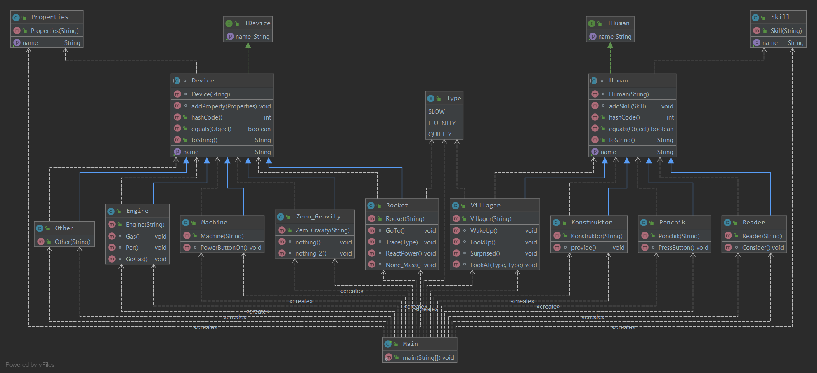

# Исходный код:

Main.java - класс отвечающий за работу программы.

public class Main {  
 public static void main(String[] args){  
 Ponchik ponchik = new Ponchik("Пончик");  
 ponchik.addSkill(new Skill("Нажать кнопку"));  
  
 Reader readers = new Reader("Читатели");  
 readers.addSkill(new Skill("Сообразить"));  
  
 Konstruktor konstruktor = new Konstruktor("Конструктор");  
 konstruktor.addSkill(new Skill("Предусмотреть"));  
  
 Villager villager = new Villager("Обитателей");  
 villager.addSkill(new Skill("Проснуться"));  
 villager.addSkill(new Skill("Выглянуть в окно"));  
 villager.addSkill(new Skill("Удивиться"));  
 villager.addSkill(new Skill("Увидеть"));  
  
 Machine machine = new Machine("Электронная управляющая машина");  
 machine.addProperty(new Properties("Нажать на кнопку"));  
  
 Zero_Gravity zero = new Zero_Gravity("Прибор невесомости");  
 zero.addProperty(new Properties("Ничего не весить"));  
  
 Engine engine = new Engine("Реактивный двигатель");  
 engine.addProperty(new Properties("Испускать газ"));  
  
 Other other = new Other("всё остальное оборудование");;  
  
 Rocket rocket = new Rocket("Ракета");  
  
 System.*out*.println("Начало\n");  
  
 readers.Consider();  
 ponchik.PressButton();  
 machine.PowerButtonOn();  
 konstruktor.provide();  
 zero.nothing();  
 engine.Gas();  
 System.*out*.println(other.getName()+", ");  
 rocket.GoTo();  
 villager.WakeUp();  
 villager.LookUp();  
 villager.Surprised();  
 villager.LookAt(Type.*SLOW*, Type.*FLUENTLY*);  
 rocket.Trace(Type.*QUIETLY*);  
 engine.Per();  
 engine.GoGas();  
 rocket.ReactPower();  
 zero.nothing_2();  
 rocket.None_Mass();  
  
  
 }  
}

# Результат работы:

объект Пончик создан

объекту Пончик добавлено умение Нажать кнопку

объект Читатели создан

объекту Читатели добавлено умение Сообразить

объект Конструктор создан

объекту Конструктор добавлено умение Предусмотреть

объект Обитателей создан

объекту Обитателей добавлено умение Проснуться

объекту Обитателей добавлено умение Выглянуть в окно

объекту Обитателей добавлено умение Удивиться

объекту Обитателей добавлено умение Увидеть

девайс Электронная управляющая машина создан

объекту Электронная управляющая машина добавлено свойство Нажать на кнопку

девайс Прибор невесомости создан

объекту Прибор невесомости добавлено свойство Ничего не весить

девайс Реактивный двигатель создан

объекту Реактивный двигатель добавлено свойство Испускать газ

девайс всё остальное оборудование создан

Ракета создана

Начало

Некоторые самые догадливые, наверное, Читатели сразу сообразили, что Пончик нажал как раз ту кнопку, которая включала электронную управляющую машину.

A Электронная управляющая машина как это и было предусмотрено Конструкторами, сама собой включила Прибор невесомости, Реактивный двигатель и всё остальное оборудование,

благодаря чему Ракета отправилась в космический полет в тот момент, когда этого никто не ожидал. Если бы кто-нибудь из Обитателей Космического городка в эту минуту проснулся

и выглянул в окно, то был бы крайне удивлен,увидев, как ракета SLOW отделилась от земли и FLUENTLY поднялась в воздух. Это произошло почти QUIETLY. Из нижнего сопла Реактивный двигатель

с легким шипением вырывалась тонкая струя нагретых газов. Реактивной силы от этой струи было достаточно, чтобы сообщить Ракета поступательное движение, так как благодаря наличию Прибор невесомости

сама Ракета ровным счетом ничего не весила.

# Вывод:

В процессе выполнения лабораторной работы были получены навыки использования объектно-ориентированного подхода программирования при использовании языка Java.